MARS 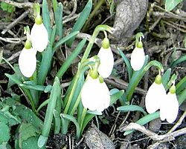
Vårmåned! Vi kjenner det på luften, lyset, varmen og sola og vi ser fram til mye utetid/utelek framover
Allerede neste uke, torsdag 5 mars, har vi karneval i barnehagen. I år er det «Bukkene Bruse» karneval, der dette eventyret blir tema og alle barna kler seg ut som geitebukker eller troll. Barnehagen står som vanlig for kostymene og på Stor avdeling er de godt i gang med dette. Vi på Liten avdeling følger mye Stor avdelings opplegg/program på karnevalet, og vi er med så lenge våre minste synes det er kjekt/så lenge de orker. Selve programmet for karnevalet starter kl 10, slik at barna helst må være kommet til da. Menyen på karnevalet er hot-dog.

Ellers så nærmer påsken seg, og mars vil bli preget av påskeforberedelser.
Påskefortellingene fra Bibelen vil bli formidlet, både gjennom samlingsstunder, formingsaktiviteter og sanger.
Fredag før palmesøndag, inviterer barnehagen dere til den årlige påskefrokosten. Dette blir den 3 april, nærmere info kommer senere.
Vi har hatt 3 babysang/barnesang samlinger i hittil, og vi planlegger to samlinger til nå i mars. Det er 13.mars og 27. mars kl 9.30-10.30. På siste samling kom det 3 babyer/småbarn, og vi hadde en fin sangsamling sammen med våre barn på Liten avdeling. Vi har god plass til flere barn i barnehagen vår, og vi at håper disse samlingene kan være en innfallsport til å komme innom og hilse på barnehagen. Og gjerne søke plass hos oss!! Spre gjerne info om disse samlingene!!:)

I mars/april inviterer vi igjen til foreldresamtaler, liste vil bli hengt opp på ytterdøren der dere kan velge den tid som passer.

Månedens sanger: «På Golgata sto det et kors», «Oppstått er Jesus», «En liten kylling i egget lå», «Blomster små, gule,blå»
Månedens bibelfortelling: Påskefortellingene fra Bibelen
Månedens regle: «Høne, pøne» 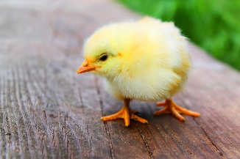

Ha en fin mars måned!

Hilsen Tone, Mariann, Hanne og Ellen

